28-5-2025

DOMINGUEZ LADRON DE GUEVARA DIEGO

IRIYC91

Evaluación Am

Subir archivo a mutillidae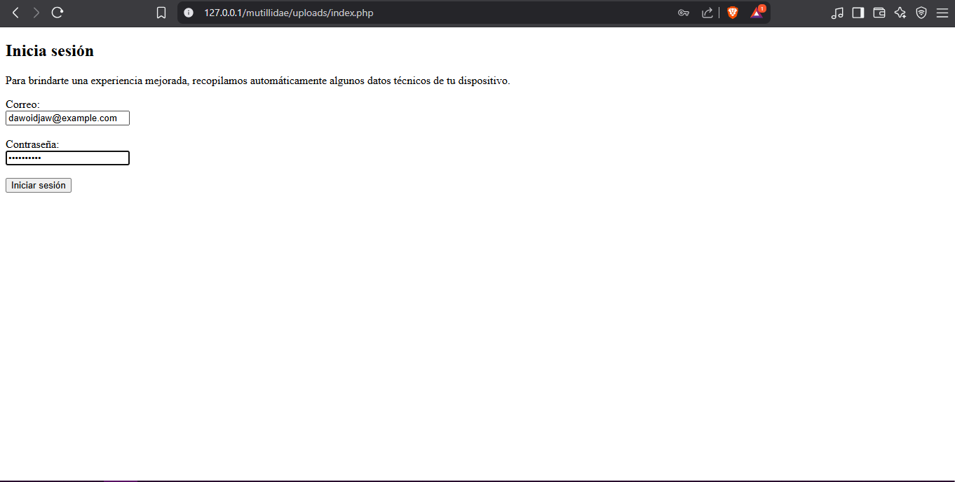

Rellenar el formulario

El formulario envía los datos a la BD

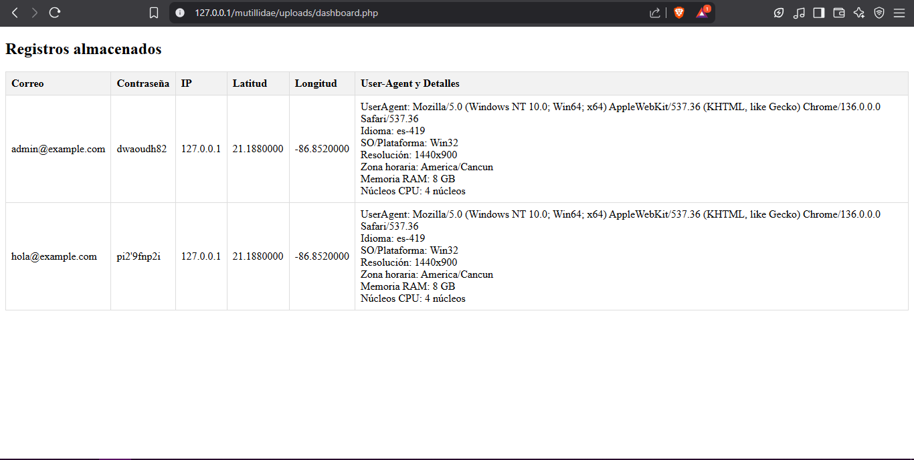

En el dashboard se visualizan todos los datos recopilados por el formulario y por el useragent

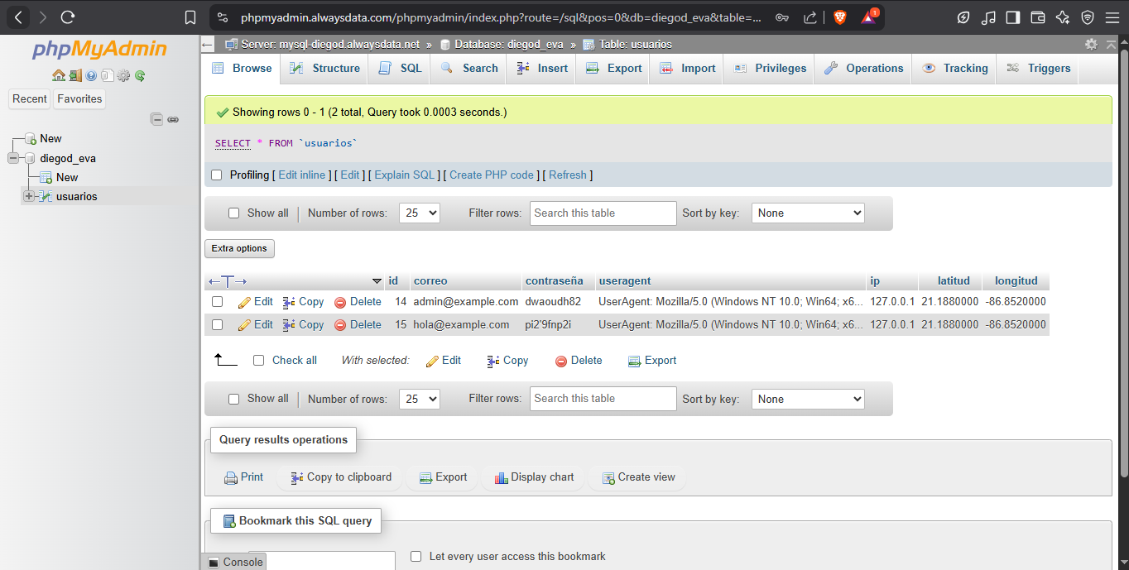

Tabla en la base de datos hosteada en alwaysdata

